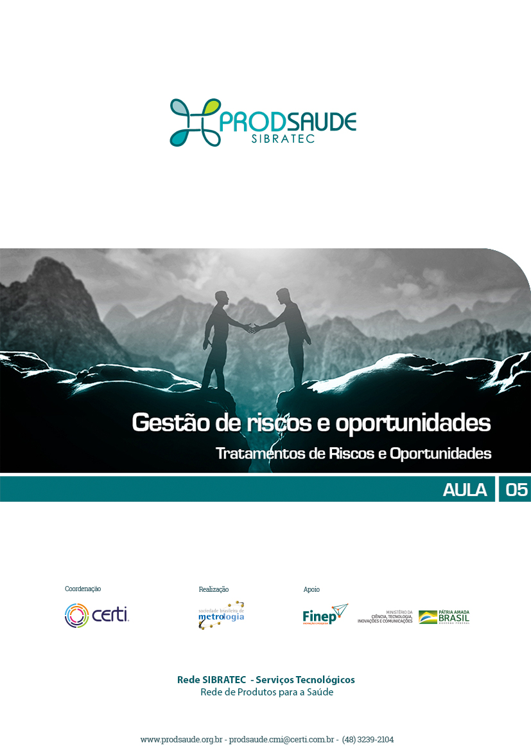

Sumário

Apresentação 3
1 - Gerenciando os riscos 4
2 - Planos de tratamento 8
3 - Monitoramento 12
4 - Registrando 16

Apresentação

Bem-vindo à quinta aula do curso sobre Gestão de Riscos e Oportunidades!
Na aula passada, vimos algumas ferramentas apropriadas para o estudo de análise de riscos e oportunidades.
Hoje apresentaremos formas de tratamentos e planos de ação para a mitigação, ou seja, diminuição ou eliminação, dos riscos identificados.
Prontos para começar?

Gerenciando os riscos
Vamos começar entendendo um pouco mais o que é “Gerenciamento de Riscos”.
Como vimos, o gerenciamento de riscos é o processo de planejar, organizar, dirigir e controlar os recursos humanos e materiais de uma organização, com o objetivo de prevenir e até mesmo de transformar os riscos e incertezas identificados em oportunidades de melhoria.

Em uma cultura de gestão de riscos bem estabelecida, ao identificarmos os riscos associados aos nossos processos, temos que tomar uma atitude sobre eles, certo?!
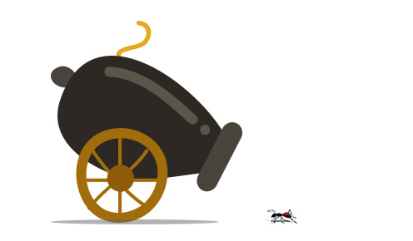
No entanto, certamente você está pensando: mas tenho que atuar em TODOS os riscos identificados com a mesma intensidade, atenção e magnitude?

A resposta é não...
Quando pensar nisto, lembre-se, sempre, da famosa expressão popular: para quê dar um tiro de canhão para matar uma formiga?

O gerenciamento de riscos compreende todo o conjunto de ações definidas de forma racional (economicamente ou não), cujo objetivo é minimizar os riscos, e maximizar as oportunidades.
Observe que falamos: RACIONALMENTE definidas! Ou seja, sem tiros de canhão em pobres formigas!
Sabemos que a análise dos riscos, auxiliada por ferramentas como as apresentadas na aula passada, servem para identificar os fatores de risco associados aos processos analisados.
Esta identificação permite à equipe tomar as decisões a respeito de quais ações seriam melhor implantadas visando a redução da probabilidade dos riscos identificados impactarem, de forma significativa, cada processo.
Mas, vamos pensar: há muitos e muitos riscos identificados em cada processo! Concorda?
Pense em qualquer “processo” do seu cotidiano, e encontrarás muitos riscos associados que podem influenciar ele. No entanto, nem todos têm a mesma probabilidade, ou o mesmo impacto. E, sobretudo, nem todos tem um ganho real de melhoria, independentemente das ações tomadas. Ou, em alguns casos, as ações possíveis podem ser tão complexas e dispendiosas, que não valeria a pena.
Vamos ver um exemplo bem simples para melhor compreendermos esta situação:

Vamos pensar no seguinte “processo” cotidiano de uma pessoa: ir ao trabalho e voltar para casa com segurança.
Imaginemos a situação:
Você sai de casa às 6h da manhã e precisa caminhar até a parada do ônibus, que fica a duas quadras da sua casa.
Quais são os riscos associados a esta etapa? Vamos organizar um quadro:
Caminhada até a parada do ônibus
Riscos | Probabilidade | Impacto na segurança | Possíveis ações para minimizar
Cair um raio na cabeça | Baixa | Alto | - Não ir trabalhar em dia de chuva (e não estamos falando em temporal, ok?)  - Comprar uma roupa “a prova de raios”
Ser atropelado | Média | Alto | - Cruzar a rua na faixa, prestando atenção
Ter o telefone Furtado | Média | Baixo | - Não usar o telefone durante a caminhada  - Ter dois telefones, um em casa e outro no trabalho

Bom, para efeito ilustrativo, identificamos estes “riscos”.
Então, a partir deste estudo, quais seriam as ações definidas?
- Não trabalhar em dia de chuva
- Comprar uma “roupa a prova de raios”
- Cruzar a rua na faixa de segurança, prestando atenção
- Não usar o telefone durante a caminhada (ou durante a espera do ônibus)
- Ter dois telefones, um em casa e outro no trabalho
Bom, e quais seriam realmente plausíveis de serem tomadas? Vamos filtrar para as seguintes:
- Não trabalhar em dia de chuva
- Comprar uma “roupa a prova de raios”
- Cruzar a rua na faixa de segurança, prestando atenção
- Não usar o telefone durante a caminhada (ou durante a espera do ônibus)
- Ter dois telefones, um em casa e outro no trabalho
Com isso, eliminamos uma delas já! Mas, porque?
Bom, a probabilidade de este risco acontecer, ou seja, cair um raio em sua cabeça, já é baixíssima, em contrapartida, o custo seria altíssimo (claro, isso se existisse tal roupa)! Logo, o primeiro “tiro de canhão em formiga” foi descartado.

Vamos a mais uma pergunta: Você considera apropriado não ir trabalhar só por que está chovendo? Imagino que para a grande maioria das pessoas, não considera!

Então, não ir trabalhar, ação que afetaria em muito sua imagem, ganhos e produtividades, só por que está chovendo, e há um mínimo risco de cair um raio sobre você é outro “tiro de canhão” desnecessário... É claro, nesta hipótese você estaria caminhando em ruas de uma cidade, com edificações, postes, etc, e não no meio de um descampado, onde tal risco tem uma probabilidade de fato impactante!! Assim, descartaríamos esta ação também, ao menos para a grande maioria dos dias de chuva. Cabe salientar que, em temporais atípicos, os riscos aumentam de várias formas: ventanias, alagamentos, queda de objetos, fios de eletricidade sendo rompidos, e até raios em excesso! Mas, vale lembrar que estamos levando em consideração neste exemplo um dia típico de chuva normal.
Com isso, os riscos com ações que poderiam ser realizadas sem impactos muito negativos no seu dia, seriam:
- Não trabalhar em dia de chuva
- Comprar uma “roupa a prova de raios”
- Cruzar a rua na faixa de segurança, prestando atenção
- Não usar o telefone durante a caminhada (ou durante a espera do ônibus)
- Ter dois telefones, um em casa e outro no trabalho

Sendo bem crítico, poderíamos dizer que o custo para manter dois telefones não é lá tão alto, no entanto, é um custo! E custos devem ser levados em conta na hora de definir ações.
Hoje em dia, com as novas tecnologias e salvamento automático de contatos, dados e fotos, ao se perder um aparelho de telefone, nosso maior problema é o incômodo e, claro o custo de um aparelho novo, pois nem seu número você perde.

Logo, o custo de implantar duas linhas, em dois aparelhos distintos, pagando duas mensalidades, é maior do que apenas comprar outro aparelho. Temos que levar em consideração que para ter DUAS linhas, precisamos DOIS aparelhos (levando em conta o fato de não termos as duas linhas num mesmo aparelho – por que, ao perde-lo, perderíamos as DUAS). Conseguem entender que existem vários detalhes que envolvem o custo desta ação? E todos eles devem ser levados em consideração na hora da tomada de decisão.
Então, ficaríamos com as seguintes ações a serem implantadas:
- Não trabalhar em dia de chuva
- Comprar uma “roupa a prova de raios”
- Cruzar a rua na faixa de segurança, prestando atenção
- Não usar o telefone durante a caminhada (ou durante a espera do ônibus)
- Ter dois telefones, um em casa e outro no trabalho
Viram só?

Não há, inclusive, “custo financeiro” na implantação destas duas ações que diminuiriam em muito os riscos associados à caminhada da sua casa até o ônibus!
Claro, nem sempre é assim. Mas, se derem retornos positivos, custos podem ser vistos como investimentos!
Agora vamos entender como funcionam as chamadas “Zonas de Tratamento de Riscos”:
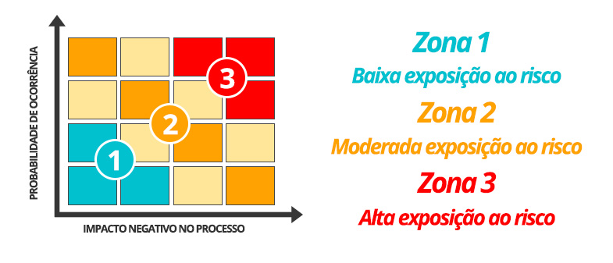

Assim como no nosso exemplo, na maioria dos casos as decisões são tomadas da seguinte forma:
Riscos identificados na Zona 1: Podem ser aceitos, ou seja, quando a exposição ao risco for considerada baixo, podemos optar por não agir.
Riscos identificados na Zona 2: Devem ser mitigados, ou seja, devemos buscar ações que reduzam a probabilidade e o impacto destes riscos no processo.
Riscos identificados na Zona 3: Devem ser prevenidos, ou seja, devemos buscar ações que visem impedir que ocorram.
A tomada de decisão é atribuição dos responsáveis pelo processo, mas desta forma ela não será mais realizada com base na intuição de alguém e, sim, por meio da análise crítica dos dados oriundos dos estudos de análise de riscos desenvolvidos!

Planos de tratamento
Levando em consideração a Zona de risco, ou seja, o cruzamento entre a probabilidade e o impacto do mesmo no processo, cabe determinar qual o tipo de tratamento será dado a cada risco:

- Ignorar (não fazer coisa alguma)
- Mitigar (buscar minimizar a probabilidade e os impactos no processo)
- Prevenir (eliminar o risco)

Vamos entender um pouco mais sobre cada tipo de tratamento:
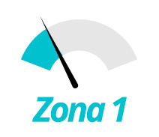
- Ignorar o risco

Mesmo que haja probabilidade (não nula) do risco ocorrer, ele terá um baixo impacto no processo. Nestes casos, a equipe de gestão do risco terá condições de lidar com o risco, sem que o mesmo prejudique o processo (custos relevantes, atrasos, falhas). Então, por que não “correr o risco”?

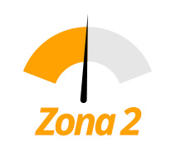
- Mitigar o risco
Uma pergunta importante: Você sabe o que é “mitigar” um risco?
Mitigar, contingenciar, ou ainda, controlar os riscos, implica em “definir um conjunto de atividades a serem executadas somente quando um dos fatores de risco vier a existir” (Alencar, 2009).
Certo! Sabendo disto vamos falar sobre este tipo de tratamento:
Há aqueles riscos que, mesmo com um pouco mais de probabilidade, e um certo impacto, não valeria a pena implantar ações para eliminá-los por completo, ou seja, para preveni-los!
Por exemplo, digamos que você identificou 10 riscos que, individualmente, tem certa probabilidade de ocorrer e, caso ocorram, haverá um certo impacto negativo no seu processo.

Certo! Mas, são 10!

Pode ser que os custos, para eliminar todos, se tornem inviáveis ou, em uma hipótese melhorada, sejam relativamente altos no seu somatório.
E, qual seria probabilidade de os 10 riscos ocorrerem ao mesmo tempo?
Vamos combinar que é muito baixa (em qualquer análise).
Mas você pode estar pensando: Muito baixa não é nula!
Sim, certamente não se pode ignorar estes tipos de riscos, pois eles estão na Zona 2, então o impacto deles já começa a ser relevante.
Sabe-se que alguns destes riscos têm maior probabilidade de ocorrer e até, de fato, é bem provável que ocorram. No entanto, é difícil prever, por meio deste estudo, quais riscos ocorrerão!
Nestes casos, como o risco é moderado e a probabilidade de ocorrência não é muito alta, nossa melhor opção não é eliminá-los de vez, pois o investimento pode não valer a pena.
O que deve ser feito é definir um plano de ação que vise mitiga-los, ou seja, reduzir tanto a probabilidade quanto o impacto de cada risco, caso venham a ocorrer.
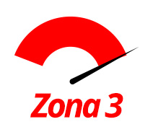
- Prevenir o risco

Sabemos que existem riscos mais relevantes, que têm maior probabilidade de ocorrer e seu impacto negativo é mais alto.
Bom, nestes casos, o plano de ação deve ser voltado à eliminação destes riscos, pois, sua ocorrência poderia ser catastrófico ao processo!

Que tal voltarmos ao exemplo dos pães de queijo, mas aumentando um pouco a análise?
Para você recordar, a situação era relacionada ao fato de não ter pão de queijo para comprar no dia da festa surpresa que você estava organizando.

No exemplo inicial, as hipóteses para isso ocorrer se limitaram a duas:
- O padeiro não ir
- Não ter ingredientes

Certo, recordam que a hipótese 1, naquele estudo, ganhou um Número de Prioridade de Risco (NPR) de 20, ao passo que a hipótese 2, resultou num NPR 200! Lembrando que NPR é a combinação entre: Gravidade X Ocorrência X Detecção
Vamos usar este mesmo exemplo, mas focando apenas em probabilidade de ocorrência e impacto, ou seja, no Nível do Risco!
Então vamos aumentar o número de hipóteses:
- O padeiro não ir
- Não ter quantidade suficiente para comprar
- Não ter ingredientes
Além disto, vamos considerar que o estudo está sendo feito pela padaria e não pelo cliente, ok?
Então, refazendo nossa análise do risco de não ter pão de queijo, nosso quadro ficaria da seguinte forma:

Situação | Probabilidade | Impacto | Zona
- Padeiro não ir | Baixa | Baixo (o ajudante sabe fazer, não tão bem, mas sabe) | 1
- Não ter quantidade suficiente para comprar | Média | Médio (serão oferecidos menos aos convidados) | 2
- Não ter ingredientes | Alta | Alta | 3
Agora, com base neste exemplo, veja a explicação de como chegamos à conclusão sobre as diferenças entre as Zonas de Tratamento de Riscos:

Situação 01 - No caso de o padeiro não ir, não há muito o que fazer, ou seja, não chega a ser necessário contratar um “padeiro substituto”, pois isto não é muito frequente e, além disto, vimos que há um ajudante que sempre acompanha o preparo e sabe fazer os pães. Então, tomar uma atitude, neste caso, seria dar um tiro de canhão em uma pobre formiga.
Logo, esta situação se encaixa na zona 1, pois a probabilidade de ocorrer é baixa e, caso ocorra, trará baixo impacto ao processo.
Situação 02 - O caso de não ter quantidade suficiente para comprar, já causa um certo impacto e, por isto, necessita de maior atenção. Uma possível ação mitigadora da padaria poderia ser, por exemplo: ter um estoque congelado para atender a uma demanda de última hora.
Logo, esta situação se encaixa na zona 2, pois a probabilidade de ocorrer é média e, caso ocorra, trará médio impacto ao processo.
Situação 03 - E no caso de não haver ingredientes, lembrando que os fornecedores não entregam no momento do pedido (ou seja, na hora!)... Isto já é mais grave, não é? Pois os clientes não seriam atendidos nem parcialmente, e, quem sabe, nem voltariam a procurar por falta de segurança em “terá ou não?” Então, para uma situação desta gravidade, cabem ações que impeçam isto de acontecer, correto?
Logo, zona 3 (alta probabilidade e alto impacto).
Agora vamos falar sobre monitoramento...

Monitoramento
Todo plano de ação deve ser monitorado, pois, sem isso, não temos como saber se ele está sendo de fato implantado, em que fase está, ou se foi concluído.
Bom, você deve conhecer o famoso Ciclo PDCA e a esta altura, acompanhando a evolução dos assuntos nesta aula, talvez, já o tenha identificado. Certo?
De qualquer forma, vamos apresentar, ou ajudar a recordar, o que é este Ciclo PDCA apresentado na Norma ABNT NBR ISO 9000.
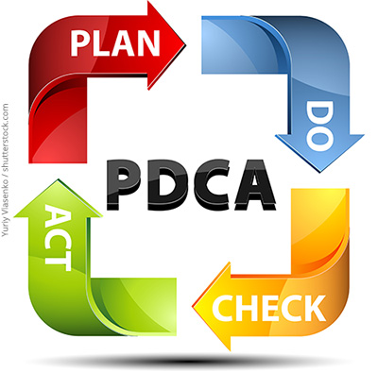
O PDCA é uma técnica de gestão interativa que consiste em quatro passos e que tem o objetivo melhorar os processos e os produtos de maneira contínua.

Vamos entender melhor o que cada etapa significa, e onde cada uma pode ser encaixada na gestão de riscos!
- Plan (planejar): nesta etapa são definidos os problemas a serem tratados, ou seja, para a gestão de riscos, trata-se das saídas nas análises realizadas – quais são os riscos, quais seus pesos e quais ações serão demandadas.
- Do (executar): aqui, temos a implantação das ações de fato, quer sejam ignorar, mitigar ou prevenir o risco.
- Check (checar, monitorar): precisamos analisar se as ações definidas no PLAN, e executadas no DO estão surtindo os efeitos esperados, ou seja, se estão sendo eficazes ou não!
- Act (agir): com base no resultado do monitoramento realizado, cabe à gestão de riscos definir se manterá as ações, se alterará alguma que não esteja surtindo a eficácia desejada, ou, até mesmo, se eliminará alguma que não esteja sendo eficaz!
Então, logo após, ou durante a execução das ações planejadas, cabe aos responsáveis pelo gerenciamento dos riscos monitorar continuamente a eficácia das ações.
E isso faz parte da Cultura do Risco!
Agora vamos pensar juntos!
De que adianta a realização de todo um estudo detalhadíssimo dos processos, a fim de identificar os riscos associados a cada etapa, para, com isso, criar planos de ação detalhados e coloca-los em prática, SEM QUE ALGUÉM DÊ O DEVIDO ACOMPANHAMENTO DOS RESULTADOS QUE ESTÃO APARECENDO??
O monitoramento constante, EM curto, médio e longo prazo, deve ser descrito, com responsabilidades definidas, e com apresentação de resultados às partes interessadas.
A chamada realimentação dos riscos baseia-se neste monitoramento!
Será que algum risco está sendo mais impactante que o previsto? Ou está ocorrendo com maior (ou menor) frequência do que inicialmente previsto?
Como responder a estas IMPORTANTÍISSIMAS questões sem o monitoramento?
Mas, como monitorar?
Bom, esta resposta não é nada fácil, pois depende muito de cada caso, cada risco, cada processo.
Mas vamos tentar deixar isso mais claro com um exemplo:

Voltando ao caso dos pães de queijo, lembramos que os seguintes riscos foram identificados:

a) Padeiro não ir
b) Não ter quantidade suficiente para comprar
c) Não ter ingredientes

Em nosso exemplo, decidimos que:
- O padeiro não ir: não iremos agir
- Não ter quantidade suficiente para comprar: vamos mitigar isto
- Não ter ingredientes: vamos prevenir isto

O monitoramento deve ser feito em cada ação, ou seja, desde não fazer coisa alguma (pois isto é uma ação também!), até impedir um risco de ocorrer.

Vamos começar do mais simples...

Risco “a”: O padeiro não ir
Ação: Não fazer coisa alguma
Neste caso, a padaria mantém o monitoramento na frequência de faltas do padeiro.
Temos, então, as seguintes hipóteses (dentre outras):
- O padeiro segue não faltando (ou quase nunca)
- O padeiro começou a faltar com uma frequência um pouco maior
- O padeiro começou a faltar com uma frequência bem maior

Como monitorar: Isso é fácil... Controle de frequência do padeiro.

Vamos ver as Ações (ACT) para cada uma das hipóteses:
- Não fazer coisa alguma, ou seja, manter o processo como está.
- Começar a pensar em ter mais um ajudante que seja bem capacitado para as eventuais faltas.
- Procurar um novo padeiro para, caso o atual definitivamente não trabalhe mais (por quaisquer que sejam os seus motivos), a padaria não fique sem um profissional com esta competência.

Agora, vamos analisar o rico “b” e as medidas de mitigação definidas:

Risco “b” - Não ter quantidade suficiente para comprar
Ação: vamos mitigar isto
Neste caso, a padaria mantém o monitoramento na quantidade de pães de queijo à disposição.
Temos, então, as seguintes hipóteses (dentre outras):
- A quantidade segue suficiente, nem demais, nem de menos.
- A quantidade está sendo insuficiente, tem faltado.
- O estoque está ficando alto demais.

Como monitorar: Isso é fácil... Controle de vendas.
Vamos ver as Ações (ACT) para cada uma das hipóteses:
- Manter a quantidade em estoque atual
- Aumentar a quantidade do estoque
- Diminuir a quantidade do estoque

Por fim, vamos ao risco “c” que desejamos prevenir, ou seja, eliminar: a falta de ingredientes.

Risco “c” - Não ter ingredientes
Ação: Vamos prevenir isto

Neste caso, a padaria deve manter monitoramento da quantidade de insumos necessários à fabricação de pães de queijo na quantidade definida como ideal para tê-los à disposição dos clientes.
Temos, então, as seguintes hipóteses (dentre outras):
- O estoque de insumos tem sido suficiente para atender à demanda por pães de queijo
- O estoque de insumos tem sido insuficiente para atender à demanda
- O estoque está muito alto, o que poderá fazer com que alguns insumos tenham sua validade ultrapassada, gerando desperdícios.

Como monitorar: Isso já não é tarefa tão fácil, mas também não é nada demais: controlar, um a um, os estoques dos insumos necessários à fabricação de pão de queijo (lembrando de cruzar as informações de uso de alguns insumos, como a farinha de trigo, que também é utilizada na fabricação de outros produtos, como os bolos, por exemplo!

Vamos ver as Ações (ACT) para cada uma das hipóteses:
- Manter a quantidade de insumo atuais
- Aumentar a quantidade de insumos atualmente definida
- Diminuir a quantidade de insumos estocada atualmente
Viram como monitorar as ações não é tarefa tão árdua?
E perceberam que o monitoramento das ações é fundamental para analisarmos os planos de ação, mantendo os Riscos sob controle?

Registro

Bom, até aqui e depois de horas e horas de estudos, já:
- Identificamos os riscos associados aos nossos processos.
- Definimos, com base em critérios de probabilidade, impacto e detecção, detalhados planos de ação para os riscos identificados.
- Monitoramos, em detalhes, e agimos nos planos de ação definidos!
Certo?
O Ciclo está quase completo.
Quase!
Agora pergunto: como poderemos manter isto sob controle, e realizar análises críticas de todo o processo da gestão de riscos sem que tenhamos REGISTRADO cada etapa deste processo?
O registro é a única forma de evidenciar objetivamente que algo está sendo, de fato, realizado. Por este motivo, os registros devem ser tratados como saídas importantíssimas de cada uma das etapas.

Lembrem-se: o que fica é a memória!
Para que tiramos fotos em uma viagem? Para nos lembrarmos com exatidão dos detalhes do local, ambiente, pessoas que vimos e convivemos durante a viagem. Para nos lembrarmos dos FATOS, pois a imagem nos remeterá a eles!
Assim como as fotos de uma viagem, as evidências, ou registros, oriundos da gestão de riscos nos fazem lembrar (ou nos ajudam a apresentar a “quem não estava lá”) dos detalhes, discussões, conclusões, ações, etc!
Então... Guardem bem os registros! E os façam de forma detalhada e completa!
E com isto concluímos a aula de hoje!
Na próxima aula vamos apresentar exemplos de aplicação das ferramentas estudadas, para que você possa melhor entende-las.
Até lá!

